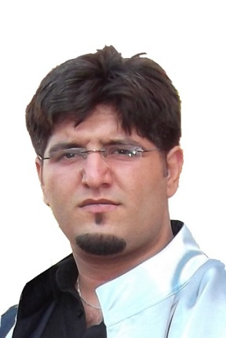
KİŞİSEL BİLGİLER
Ad Soyad: Aslan Yunus BALAN
Adres: --
Cep: --
Mail: aslan.balan@hotmail.com, Doğum Yeri : Viranşehir
aslanbalan@gmail.com, Doğum Tarihi: 05.10.1985
aslanbalan@harran.edu.tr Medeni Durumu: Bekar

KARİYER HEDEFİ
2010 yılında mezun olduğum bilgisayar mühendisliği alanında kendimi geliştirerek ilerlemek ve bunu gerçekleştirirken akademisyenlerin ve bilim insanlarının bulunduğu üniversiteler gibi camialardan faydalanıp, araştırarak ve çalışarak bu camiaya dahil olmak ve topluma katkı sağlamak.

EĞİTİM BİLGİLERİ
2018-Devam ediyor Yüksek Lisans: Harran Üniversitesi – Bilgisayar Mühendisliği A.B.D.
2005-2010 Lisans: Yaşar Üniversitesi – Bilgisayar Mühendisliği (%100 İngilizce Eğitim)(%50 Burslu)
1996-2003 Lise: Viranşehir Anadolu Lisesi (İngilizce Ağırlıklı)

İŞ / STAJ BİLGİLERİ
2014- Devam Ediyor Harran Üniversitesi
Viranşehir MYO
Öğretim Görevlisi
2011-2014 (3 yıl) Karamanoğlu Mehmetbey Üniversitesi
Mühendislik Fakültesi
Araştırma Görevlisi
2009-2010 (1 ay) Yaşar Holding A.Ş.
Dyo Matbaa Mürekkepleri
Bilgi İşlem Stajyeri
2008-2009 (1 ay) Yaşar Holding A.Ş.
Pınar Süt Ürünleri
Bilgi İşlem Stajyeri
YABANCI DİL ve ALES BİLGİLERİ
Üds: 76.25 – 2011 ALES: 84.5 – 2010 İlk Bahar 90.7 – 2010 Son Bahar
KPDS: 61.25 -2011 91.9 – 2011 Son Bahar 88.2 – 2012 İlk Bahar
74.6 - 2015 Son Bahar

VERDİĞİ DERSLER
- Veri Tabanı 1-2
- Web Tasarım Temelleri
- Web Editörü
- Web Proje Yönetimi
- İçerik Yönetim Sistemleri
- Açık Kaynak İşletim Sistemleri
- İngilizce 1-2
- Matematik 1-2
- Görsel Programlama 1-2
EK OLARAK VEREBİLECEĞİ DERSLER
- C, C++ Programlama
- Algoritmalar

İDARİ GÖREVLER
2017-Devam Ediyor Viranşehir MYO
Müdür
2015-2017 Viranşehir MYO
Müdür Yardımcılığı
2015- 2016 Viranşehir MYO
Bilgisayar Programcılığı Bölüm/Program Başkanı

